广西建筑市场监管云平台
（桂建云）
招标代理机构信息推送至全国建筑市场监管公共服务平台
操作手册
（企业端）

中国—东盟信息港股份有限公司
2026年1月

目录
一、 登录 1
二、 完善企业信息 1
三、 完善人员信息 4

- 登录
在浏览器中录入https://gxjzsc.gxcic.cn，回车进入系统，界面显示的是“广西建筑市场监管云平台（桂建云）”门户。
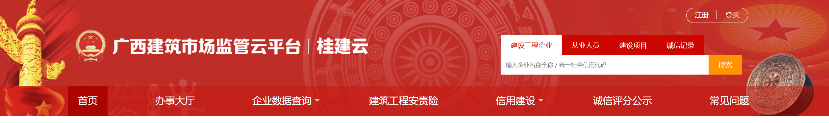
点击右上角登录按钮，进入平台登录入口界面，在“登录”界面输入账号和密码，验证码通过后登录系统，登录成功后，在首页热门服务点击【桂建云录入】，系统自动跳转进入到桂建云后台操作界面。
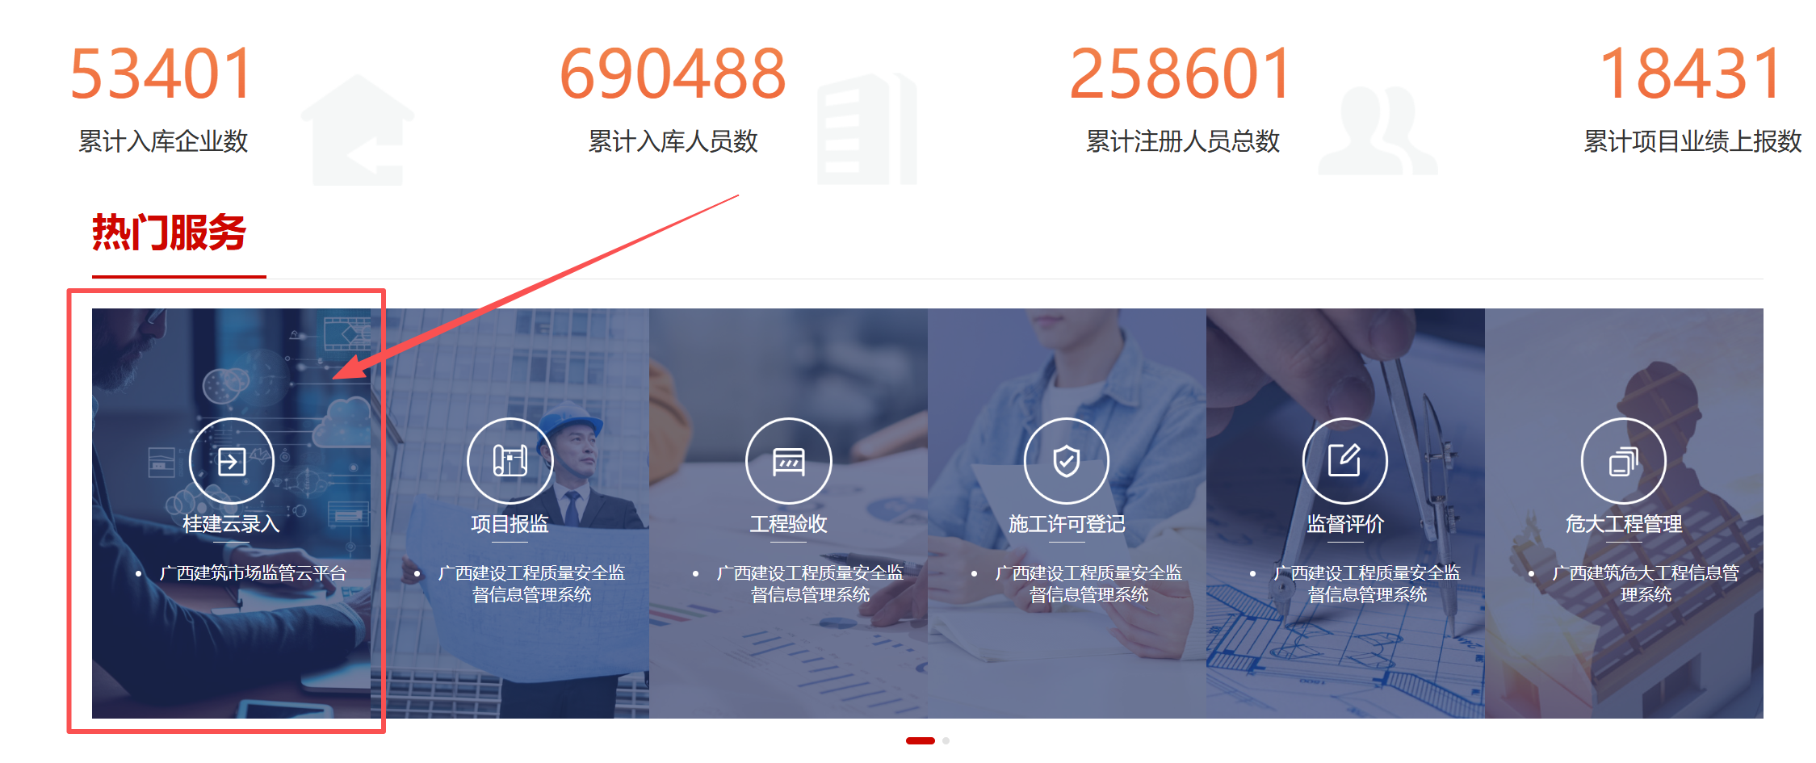
- 完善企业信息
在建设工程企业，选择【招标代理机构】菜单进入招标代理机构企业信息界面。

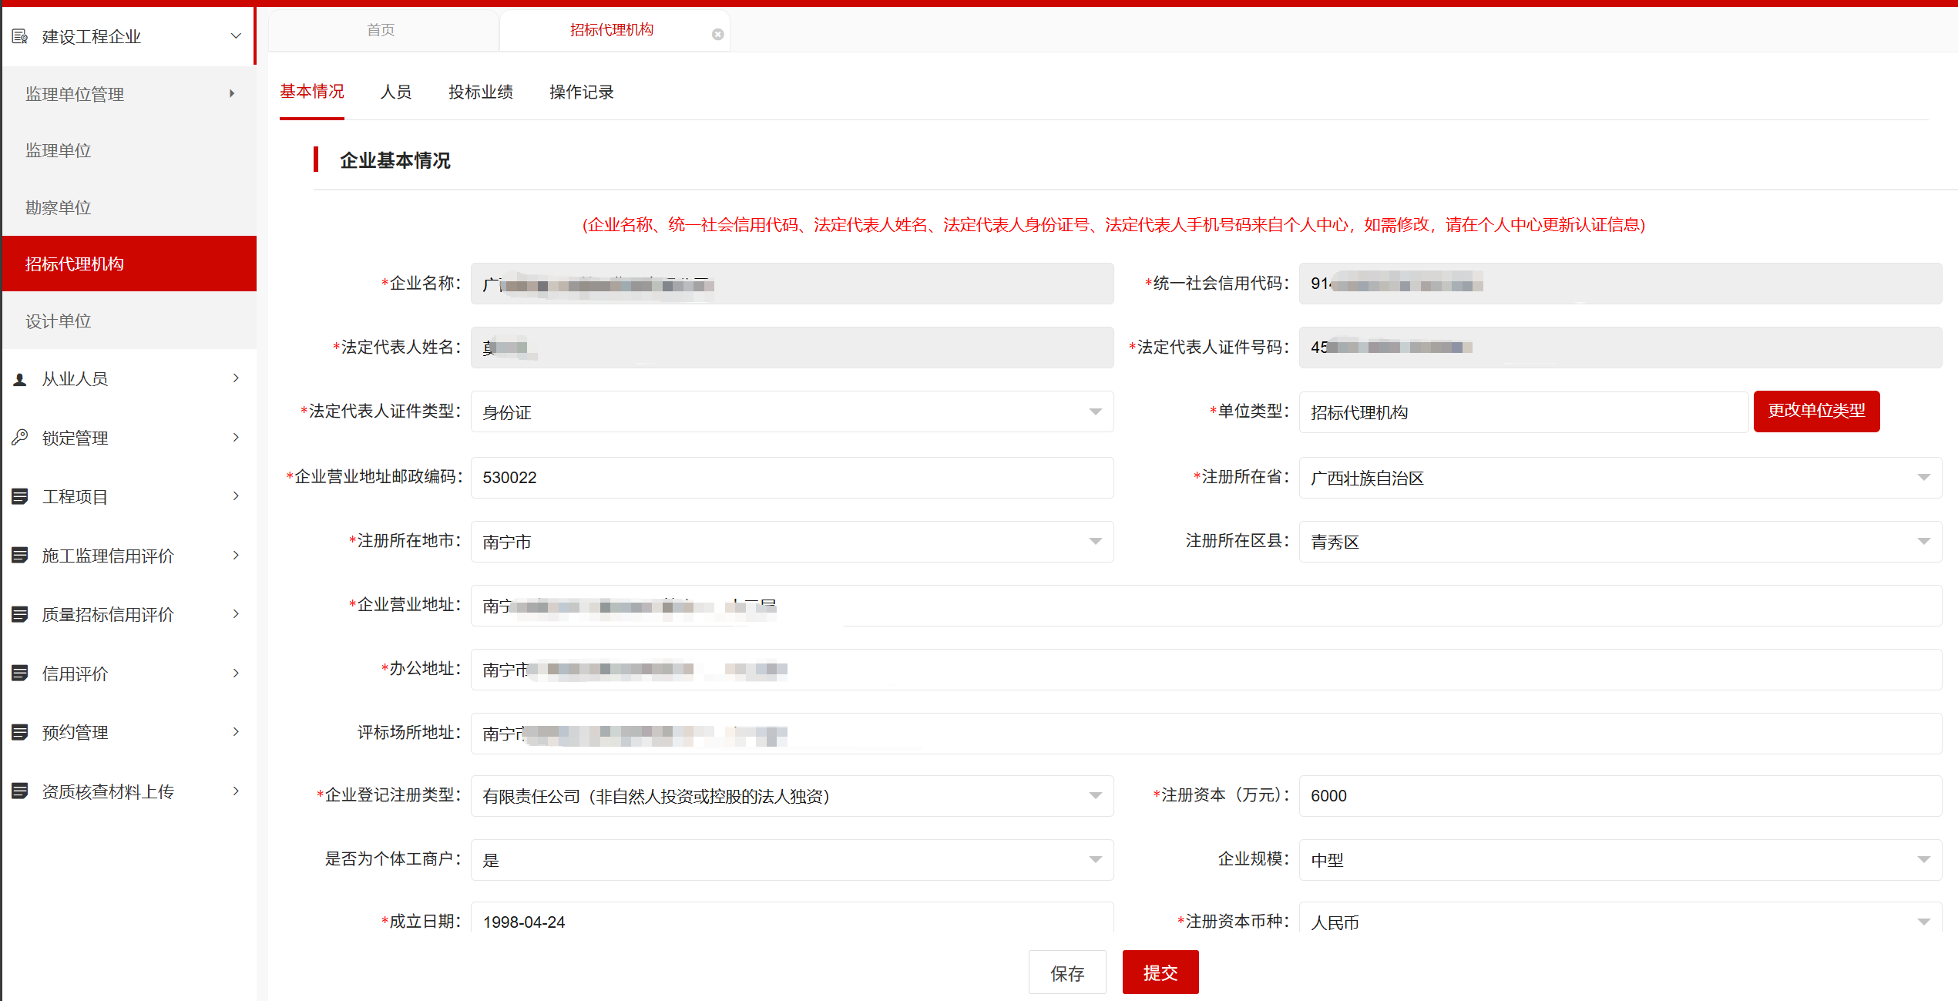
如果建设工程企业一级菜单下边没有【招标代理机构】菜单，在单位类型位置，选择【更改单位类型】，在弹出窗口中，勾选【招标代理机构】单位，然后点击【确定】。然后退出重新登录系统。
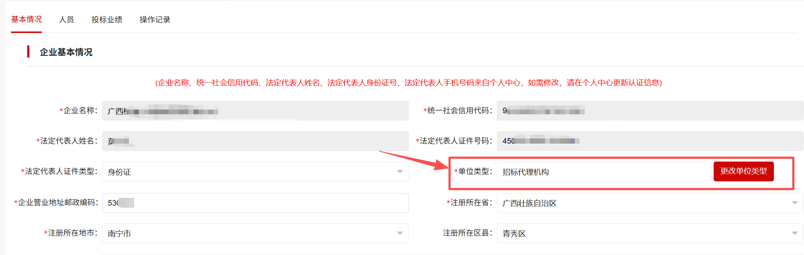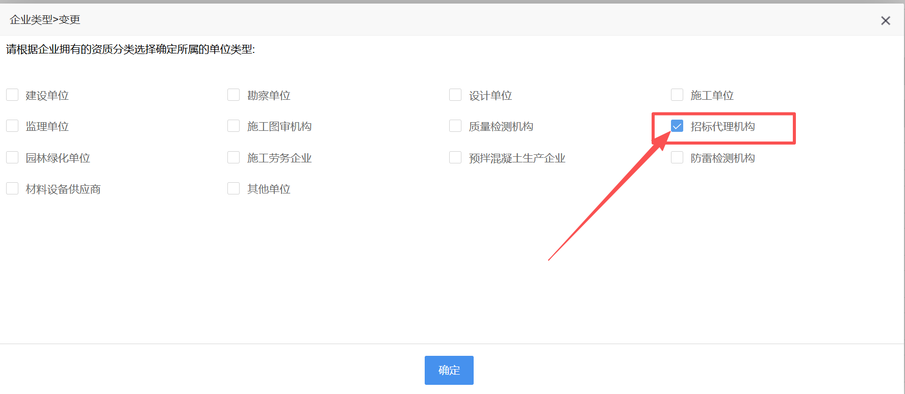
补充完善基本信息：
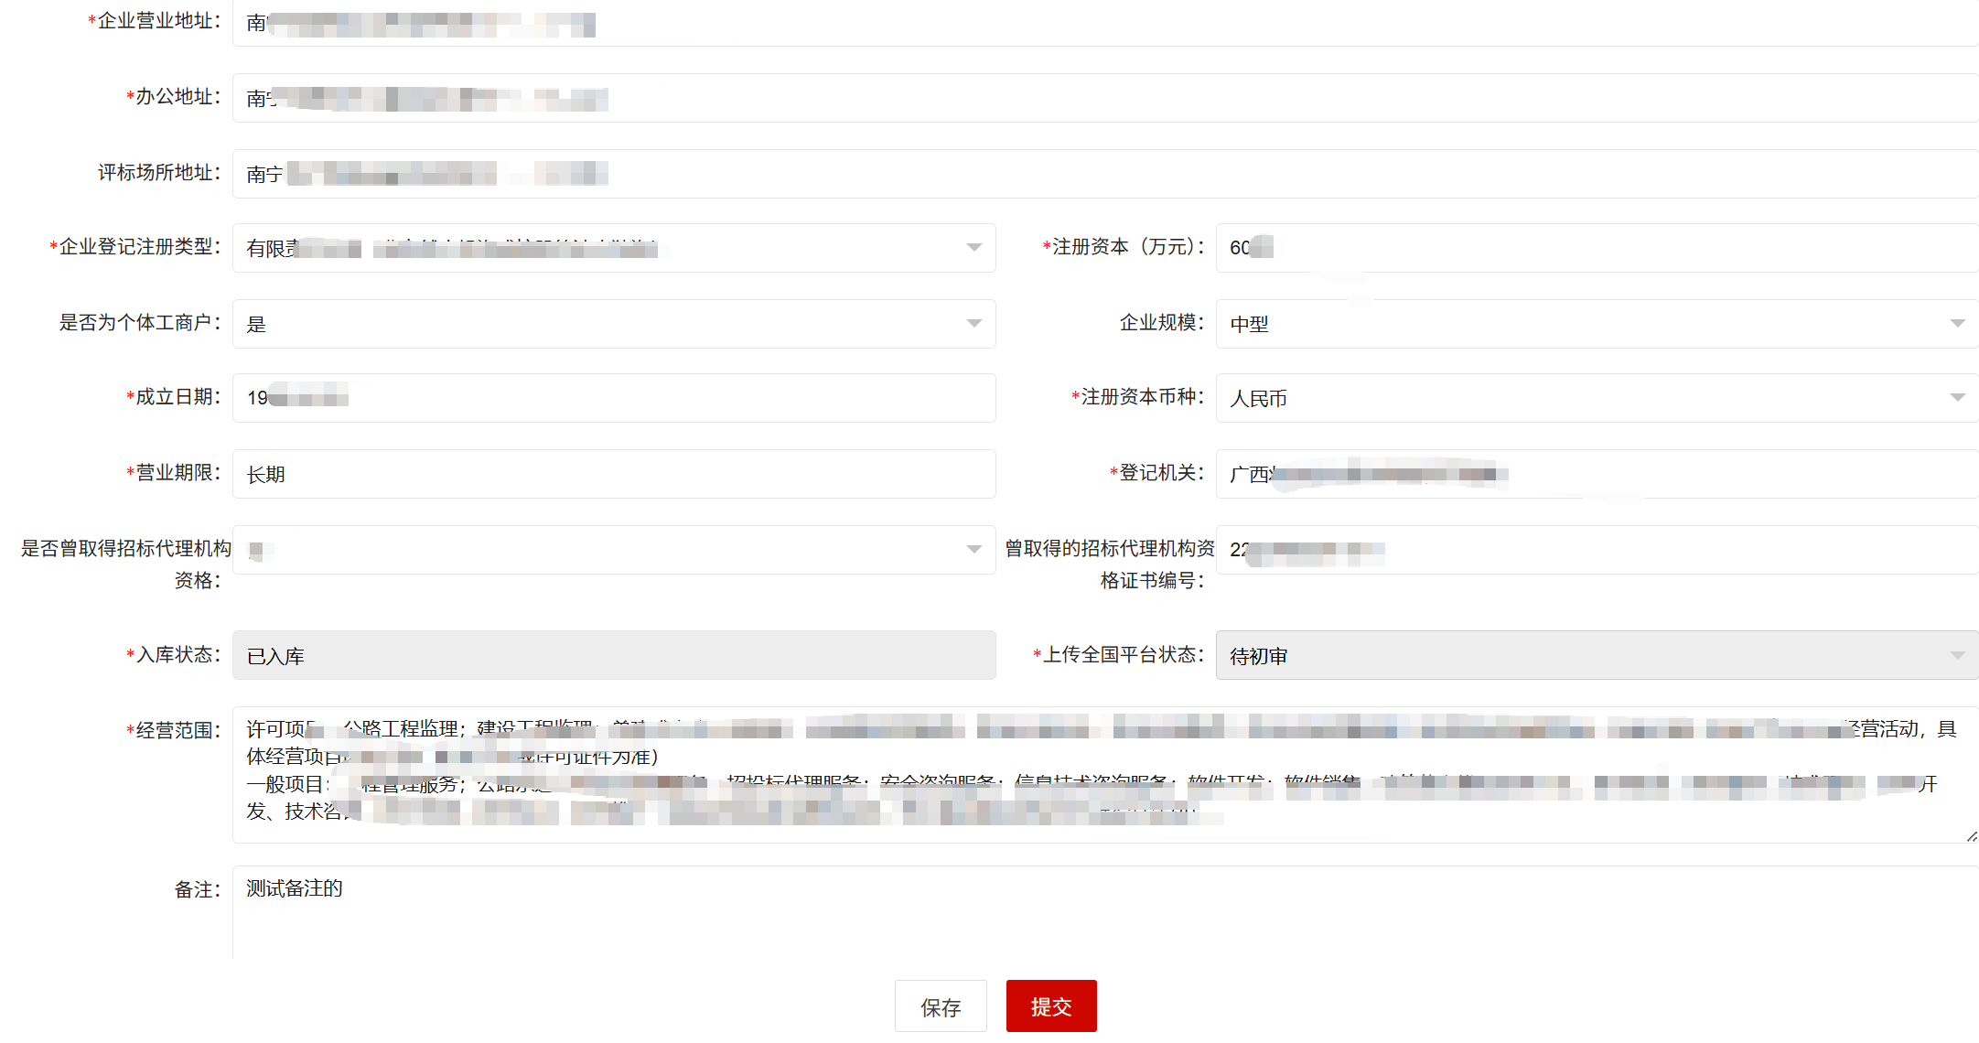
根据系统界面提示信息完善基本信息。
【保存】：点击保存按钮，保存已录入的信息。
【提交】：点击提交按钮，提交已录入的信息，进入审核流程，如有必填字段没有填写，系统会弹窗提示，按提示补充完善信息，然后点击提交。
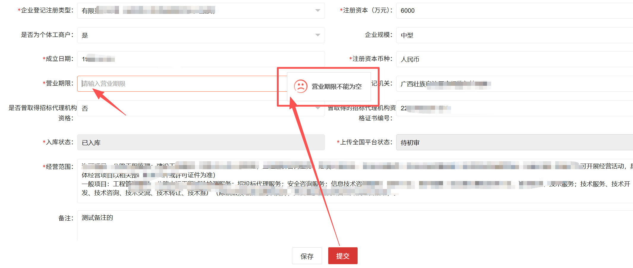
【入库状态】说明：状态有待入库和已入库。待入库状态说明一些必填字段没有填；已入库说明必填字段都填写。
【上传全国平台状态】说明：点击【提交】按钮后，进入审核流程，审核状态在【上传全国平台状态】中体现。当状态为【已上传】时，说明企业信息已经推送到全国平台，可以在全国平台查询到企业信息。
企业信息以在全国平台显示内容为准。
- 完善人员信息
在建设工程企业，选择【招标代理机构】菜单进入招标代理机构企业信息界面，选择【人员】标签页，进入人员管理界面，按提示信息补充完善人员信息。
编辑人员信息后，点击【提交】按钮，系统校验必填字段通过后，进入审核流程。在人员【上传全国平台状态】中看审核结果。当人员【上传全国平台状态】为【已上传】时，说明该人员信息已经推送到全国平台，可以在全国平台对应企业信息下边查询到对应人员信息。
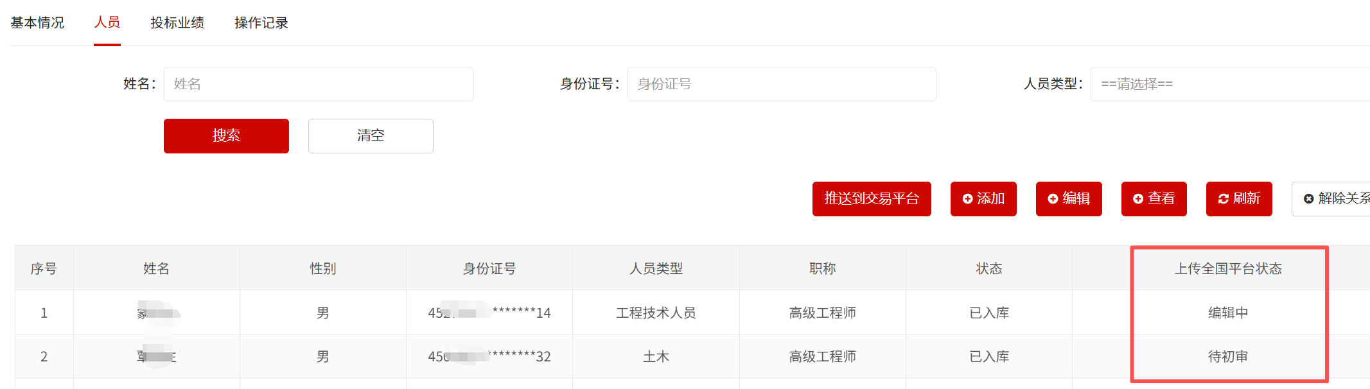
人员信息以在全国平台显示内容为准。

